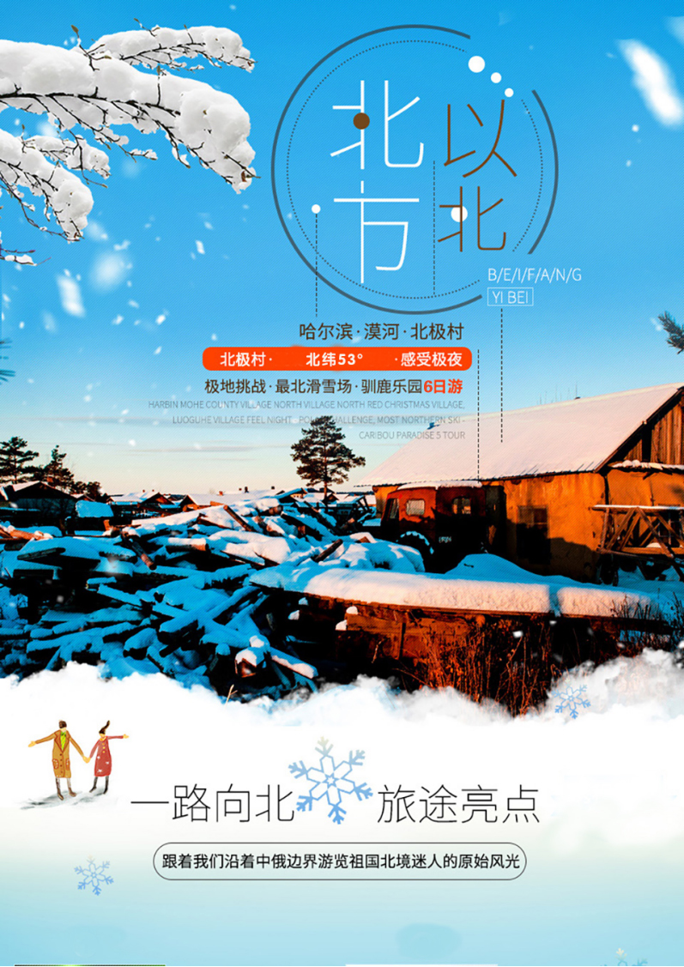
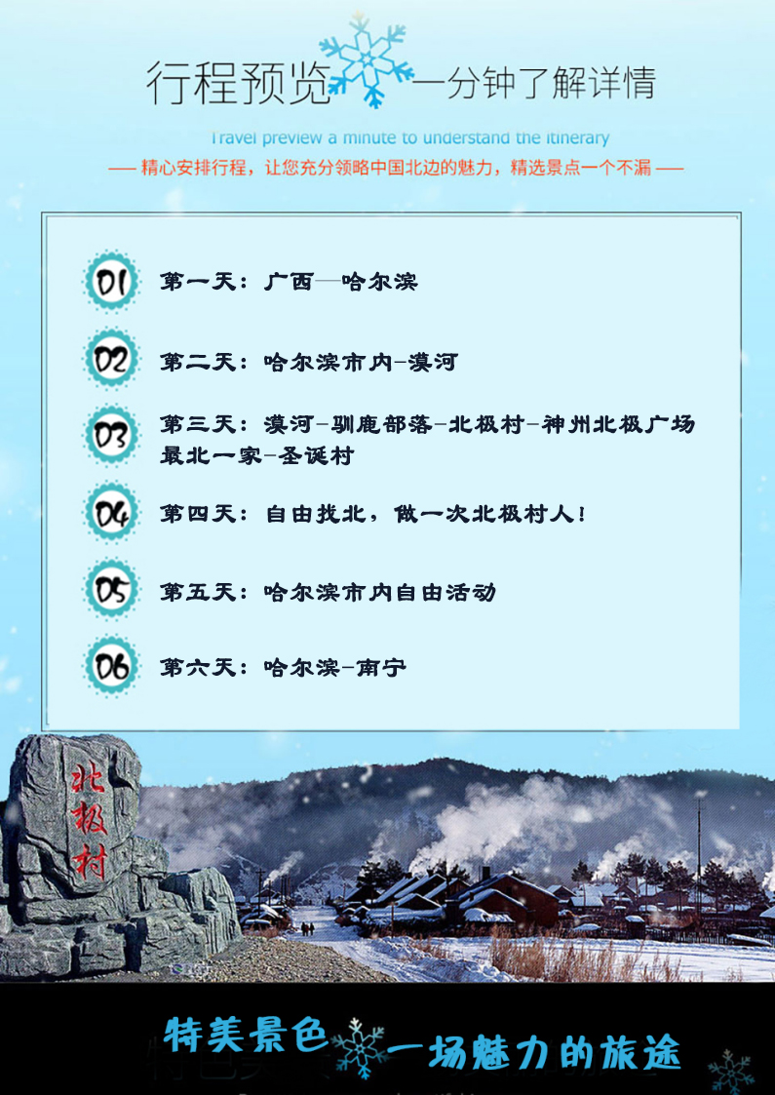
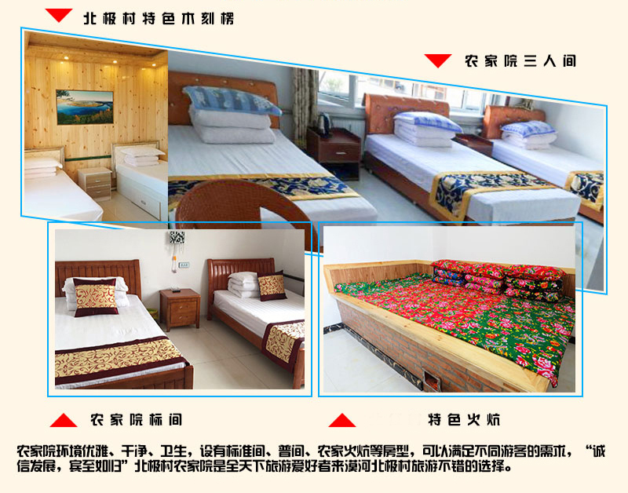
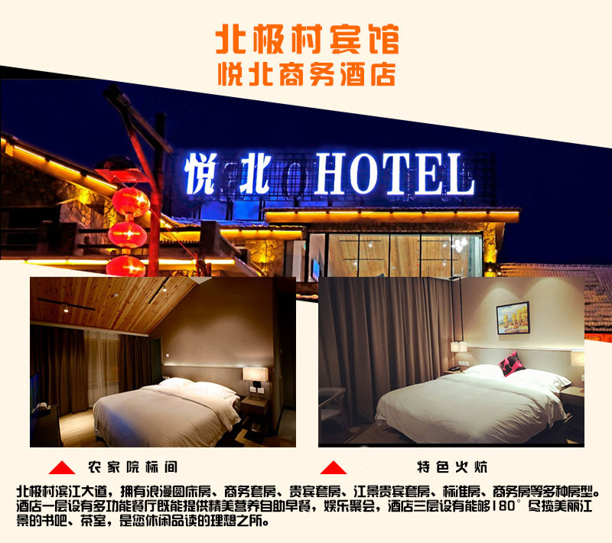
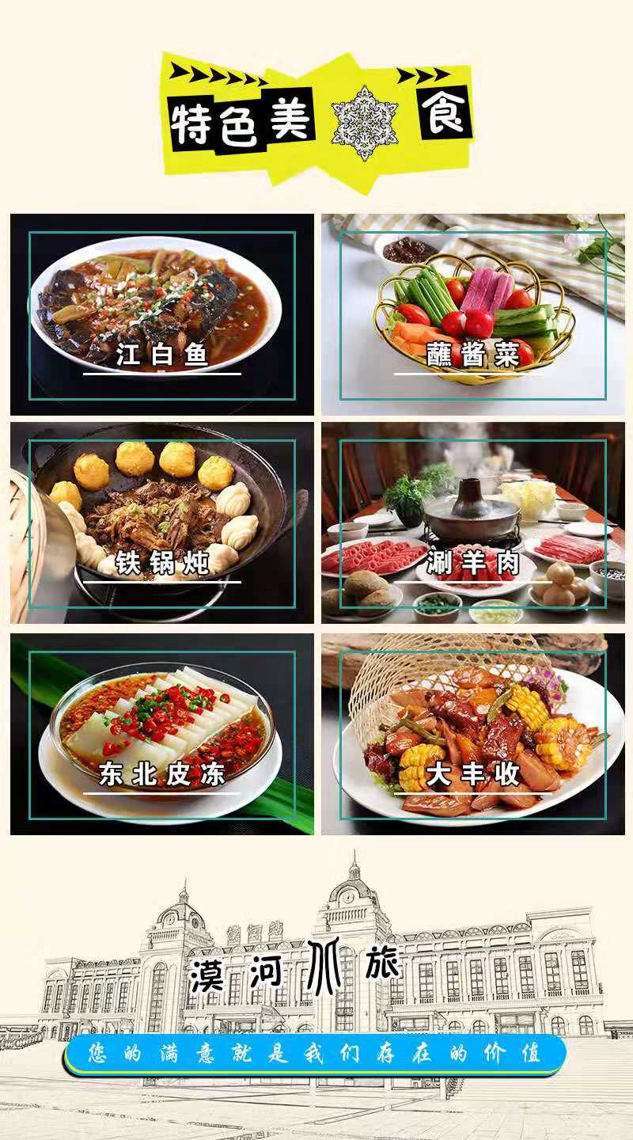
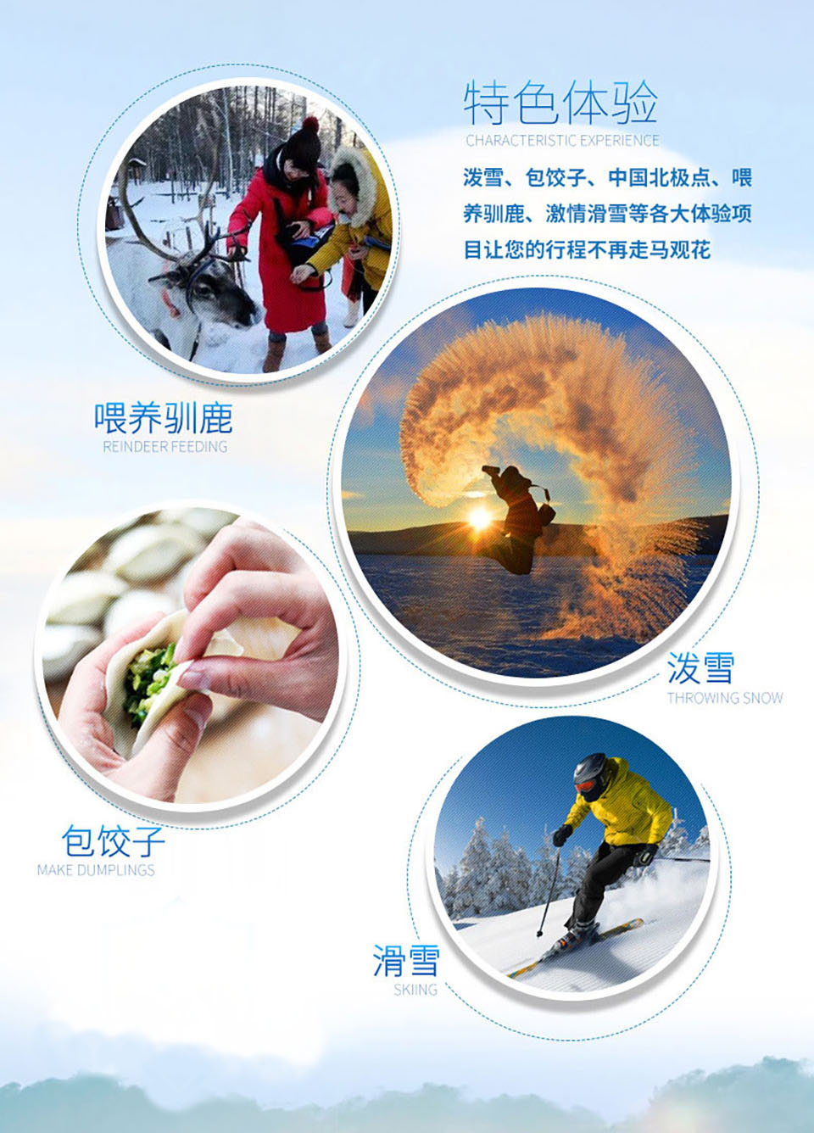
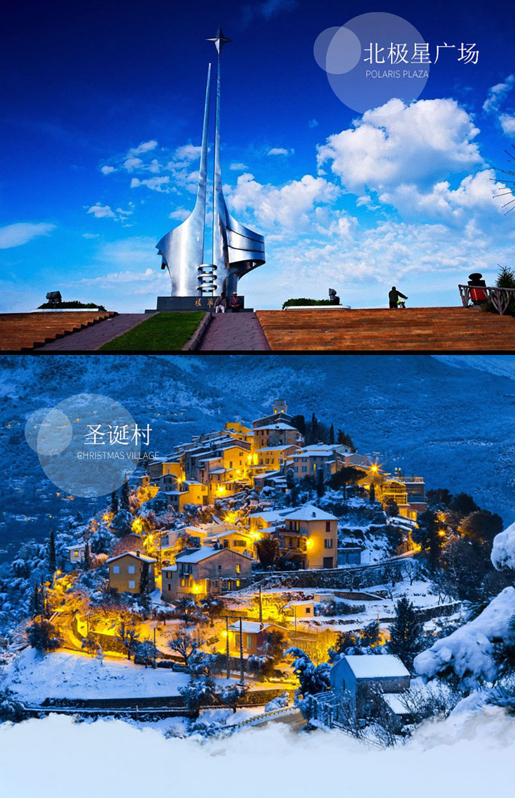
M1自由的慢旅行：哈尔滨、漠河、北极村、圣诞村双飞六日游

重磅推出：

★【全新体验】自由的慢旅行，探秘北方以北，寻找北极光！更有一日哈尔滨市内自由行！一日北极村慢生活，不同角度，深度游玩！
★【您的专属】大赏北极村，圣诞村，高质感线路，一步到位！
★ 【服务到位】特色住宿+优选酒店，精致小团，安全舒适，私密性强，自由度高，玩的舒服！

行程介绍

第一天：广西—哈尔滨
南宁机场送机人员于南宁机场指定时间等候贵宾，统一办理登机换乘手续 ，乘预计航班ZH9754（16:20/22:40）预计经停郑州，赴黑龙江省省会素有东方小巴黎+东方莫斯科 美称的“魅力冰城”哈尔滨，入住酒店（住宿无需客人缴纳住房押金！）。
备注：可在户外用品店选购专业的御寒保暖用品以备防寒之需，入住宾馆早点休息吧，养足精神明天开始雪地撒欢。
住宿：哈尔滨 餐：敬请自理
第二天：哈尔滨市内-漠河
享用美美的早餐后，开始一天的旅行！
精华景点选玩：中央大街（40分钟）游览异国风情的百年老街—中央大街走在中央大街上感受异域情怀不得不带我们走进百年前的哈尔滨，历尽沧桑的她及现在美好发展的前景。
精华景点选玩：斯大林公园+防洪纪念塔（30分钟）游览中国最长的带状开放式公园—斯大林公园，斯大林公园始建于1953年原名江畔公园，50年代以前，这里是铁路专用线和航运码头。后参观哈尔滨的标志性建筑----防洪纪念塔（游览时间10分钟）为了纪念哈尔滨人民战胜两次特大洪水而建立的，体现了哈尔滨人民共同战胜洪水团结一心。
精华景点选玩：俄罗斯风情小镇（60分钟）午餐后，在太阳石前拍照留念，拜访淳朴的俄罗斯家庭！
午餐美食推荐：锅包肉、酱骨头、烤冷面、小鸡炖蘑菇，饭后再来根马迭尔冰棍，吃货的世界你懂得！！！！
晚乘火车K7039次17:33-7:25或K7041次18:22-09:57（车次以实际出票为准）赴漠河。
住宿：火车上 餐：早
第三天：漠河-驯鹿部落-北极村-神州北极广场-最北一家-圣诞村
下车后自己品尝些当地的早餐！您期待已久的漠河之旅即将来临！
精华景点选玩： 驯鹿部落（40分钟）看可爱的驯鹿，驯鹿在雪地里走来走去，传来阵阵铃铛的声音，悦耳动人，就像森林中的精灵一样，那么可爱，那么动人，如同置身在童话世界一般。在这里可以近距离的亲近驯鹿，喂养驯鹿，感受驯鹿的温驯与神秘。后驱车前往北极村，北极村和俄罗斯隔江相望，别有风情。
精华景点选玩：神州北极广场（30分钟）来到北极村，去哪儿照相最有意义？那便是神州北极广场了。广场位于北极村口，竖立着一座“神州北极”石碑，这块石碑的质地是天然花岗岩，略加修饰，保留着一种豪气粗狂之美，是北极村最招牌的标志。精华景点选玩：最北一家、最北一家小店（40分钟）中国最北之家位于黑龙江边，北极村最北部，是居住在中国纬度最北的一户人家。其居住房屋为"木揢楞"式的小木屋，面南背北。屋前有菜园和花圃，院内大门朝东。国内外来北极村找"北"的游客中，无人不到"中国最北一家"作一回客人为荣，很多游客还要邀请女主人王翠兰合影以示纪念，否则就会让人认为没找到"北"。
精华景点选玩：圣诞村（120分钟）乘车前往距离北极村30公里的圣诞村，参观圣诞老人木屋，与来自芬兰的圣诞老人合影，参观世界纪录圣诞袜雕塑，参观圣诞邮局，参观圣诞礼堂及白雪公主木屋；至圣诞雪场参加雪上活动，晚入住北极村特色酒店！
北极村美食推荐：北极村大食堂（网红大食堂，自助餐形式，菜品丰富）、红烧鳇鱼、东北水饺等。
住宿：北极村 餐：敬请自理

第四天：自由找北，做一次北极村人！
在酒店一觉睡到自然醒，开始一天的自由娴适生活！到雪地里撒个欢、和朋友一起打打雪仗、堆雪人。您还可以躺在厚厚的积雪里，摆出各种造型，拍个网红的抖音！！ 您也可以悠闲地漫步北极村，和村民闲话家常，做一天北极村人吧！
（备注：自由活动期间不含用车）
晚乘参考车次K7040次（15:43/5:52）或K7042次20:05/12:06火车硬卧返回哈尔滨（车次以实际出票为准）。
住宿：火车上 餐：早

第五天：哈尔滨市内自由活动
抵达哈尔滨后返回酒店。可自行自由活动（自由活动期间不含用车、导游），到处逛逛这个中俄文化交融的城市吧！如果您是个吃货这时候就可以吃吃吃起来啦！
哈尔滨美食推荐：1、华梅西餐厅：始建于1925年的老店， 位于中央大街112号，原名“马尔斯茶食店”，主要经营俄式大菜
- 马迭尔西餐厅：坐落在中央大街89号马迭尔宾馆2楼的是1906建立的马迭尔西餐厅，有着百年的历史；
- 哈尔滨名小吃：马迭尔冰棍、俄罗斯大列巴面包、秋林里道斯红肠等等；
- 东北名菜：锅包肉、杀猪菜、酱大棒骨、大馅饺子等等。
自由行攻略：冰雪大世界嘉年华！！！晚上去看冰雕吧，来哈尔滨怎么能不去看冰雕呢！
住宿：哈尔滨 餐：早
第六天：哈尔滨-南宁
早乘预定航班ZH9753（08:35/15:25）预计经停郑州，返回南宁，南宁机场散团，结束愉快的东北之旅！
温馨提示：（行程内航班及时间仅供参考, 实际航班及时间以出团通知书为准）
接待标准 | - 住宿：参考酒店：哈尔滨段：春天宾馆或同档次；北极村段：家庭宾馆、老地方农庄、丽水庄园或同档次。  - 门票：（景区内首道大门票，不含园中园以及景区小交通）俄罗斯小镇、北极村大门票、圣、诞村大门票、驯鹿部落  - 用餐：全程含3早餐  - 用车：当地空调旅游车  - 导服：当地中文导游服务，服务费用100元/人（漠河段仅由司机提供协助性服务）  6、交通：哈尔滨/漠河火车硬卧往返硬卧（旺季不保证火车车次铺位，以实际出票为准）  7、机票：南宁/哈尔滨 往返机票（含基建燃油）  备注：儿童含机位、车位、导服、正餐半餐，不含床位、门票、早餐以及火车票，其他费用产生自理！  8.地接社信息：哈尔滨大喜国际旅行社有限公司（实际接待社以出团单为准）
费用不含 | - 不含单房差以及个人消费  - 不含导游服务  - 全程含酒店早，不含往返火车早餐，不含正餐  - 12岁以下儿童不含床位、门票、早餐以及火车票，其他费用产生自理！
注意事项 | 1.保暖：冬季白天温度一般在零下20-30度，尽量穿轻便保暖性好的衣服，能包住耳朵的帽子、棉手套等防寒好的物品。  2.防滑：冬季漠河道路多为冰雪路面，防止滑倒摔伤，最好穿防滑的雪地鞋，一般走路的时候建议您两手放在衣服外面，摔倒时起到缓冲作用。  3.护肤：漠河地区冬季气候干燥，室内温度高，请携带油性大保湿性好的保湿面霜，护手霜来保护您的皮肤。建议佩戴墨镜，滑雪镜，（冬季尽量不带金属性眼眶的眼镜）防止眼光强射下，雪地折射的光线带来眼睛的不适。  4.注意相机和手机保暖，由于室外温度较低，电池很容易被冻没电，请多配带几块电池备用，相机、手机不用的时候要放在衣服内，防止太冷快门按不下去。在室外进房屋的时候，找个方便袋，把相机包好防止相机还霜，造成不必要的破坏，手机在室外时间长会冻关机，可以用一个暖宝宝贴在电池部位。  5.建议自备保温杯，在室外随时可以喝到热水，巧克力等高热量食品可少量携带，不喝生水，注意饮食。  6.特别提醒：手潮湿有水的情况下，切忌千万不要碰未经附属制品包裹金属物品，防止手被沾上。  7.全程住宿无需客人缴纳住房押金！

